**Définition du rapport**

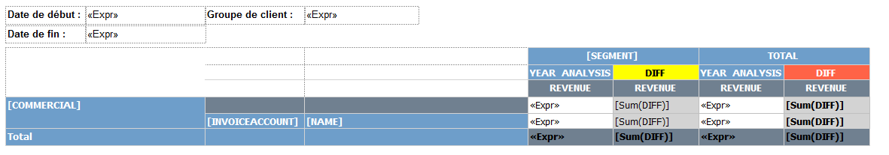



**En dépliant TOTAL**



**En dépliant les DIFF (exemple DIFF du segment AIR)**



**Export vers Excel : La première colonne du groupe YEAR_ANALYSIS est affiché alors que normalement il ne devrait pas l’être**

